**ĐẠI HỌC QUỐC GIA THÀNH PHỐ HỒ CHÍ MINH**

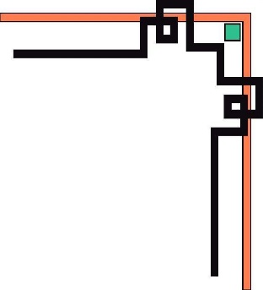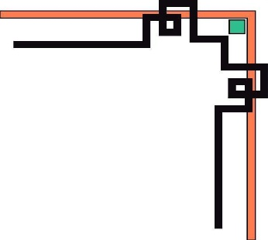

**TRƯỜNG ĐẠI HỌC CÔNG NGHỆ THÔNG TIN**

**KHOA CÔNG NGHỆ PHẦN MỀM**

**ĐỀ TÀI QUẢN LÝ SỔ TIẾT KIỆM**

**ĐỒ ÁN MÔN NHẬP MÔN CÔNG NGHỆ PHẦN MỀM**

**Giáo viên hướng dẫn: Đỗ Thị Thanh Tuyền**

***Vũ Minh Điền – 16520210***

***Hồ Đại Dương – 16520267***

***Lê Hoàng Việt – 16521599***

***Dương Lâm Kha - 16520546***

**MỤC LỤC**

**CHƯƠNG 1: GIỚI THIỆU BÀI TOÁN 1**

**CHƯƠNG 2: MÔ HÌNH HÓA 1**

**2.1. Phân loại các yêu cầu phần mềm 1**

2.1.1. Yêu cầu nghiệp vụ 1

2.1.2. Yêu cầu tiến hóa 4

2.1.3. Yêu cầu hiệu quả 5

2.1.4. Yêu cầu tiện dụng 6

2.1.5. Yêu cầu tương thích 8

2.1.6. Yêu cầu bảo mật 9

2.1.7. Yêu cầu an toàn 10

2.1.8. Yêu cầu công nghệ 11

**2.2. Sơ đồ luồng dữ liệu 11**

**CHƯƠNG 3: THIẾT KẾ HỆ THỐNG 23**

**3.1. Thiết kế hệ thống 23**

**3.2. Mô tả các thành phần 25**

**CHƯƠNG 4: THIẾT KẾ DỮ LIỆU 25**

**4.1. Thuật toán lập sơ đồ logic 25**

4.1.1 Xét yêu cầu lập phiếu gởi tiền 25

4.1.2. Phiếu Rút Tiền 27

4.1.3. Danh sách sổ tiết kiệm (ngày và tháng) 27

4.1.4. Báo cáo doanh số theo ngày 28

**4.2. Sơ đồ logic hoàn chỉnh 29**

**4.3. Danh sách các bảng dữ liệu 30**

**4.4. Mô tả từng bảng dữ liệu 30**

4.4.1. Bảng PHIEURUTTIEN 30

4.4.2. Bảng PHIEUGOITIEN 31

4.4.3. Bảng LOAISOTIETKIEM 32

4.4.4. Bảng THAMSO 32

4.4.5. Bảng LOGIN 33

**CHƯƠNG 5: THIẾT KẾ GIAO DIỆN 34**

**5.1. Sơ đồ liên kết các màn hình 34**

**5.2. Danh sách các màn hình 34**

**5.3. Mô tả các màn hình 35**

5.3.1. Màn hình đăng nhập 35

5.3.2. Màn hình menu 36

5.3.3. Màn hình phiếu gởi tiền 38

5.3.4. Màn hình phiếu rút tiền 39

5.3.5. Màn hình danh sách phiếu tiết kiệm 41

5.3.6. Màn hình báo cáo doanh số 42

5.3.7. Màn hình cài đặt 44

5.3.8. Màn hình sửa loại tiết kiệm 45

5.3.9. Màn hình thêm loại tiết kiệm 46

**CHƯƠNG 6: CÀI ĐẶT VÀ THỬ NGHIỆM 48**

**NHẬN XÉT VÀ KẾT LUẬN 49**

**HƯỚNG PHÁT TRIỂN 49**

**TÀI LIỆU THAM KHẢO 49**

**NHẬN XÉT CỦA GIÁO VIÊN**

…………………………………………………………………………………………………………………………………………………………………………………………………………………………………………………………………………………………………………………………………………………………………………………………………………………………………………………………………………………………………………………………………………………………………………………………………………………………………………………………………………………………………………………………………………………………………………………………………………………………………………………………………………………………………………………………………………………………………………………………………………………………………………………………………………………………………………………………………………………………………………………………………………………………………………………………………………………………………………………………………………………………………………………………………………………………………………………………………………………………………………………………………………………………………………………………………………………………………………………………………………………………………………………………………………………………………………………………………………………………………………………………………………………………………………………………………………………………………………………………………………………………………………………………………………………………

**CHƯƠNG 1: GIỚI THIỆU BÀI TOÁN**

Thiết kế phần mềm để lập sổ tiết kiệm gồm các chức năng lập phiếu gởi tiền, rút tiền, xem các doanh sách, doanh số và chỉnh sửa. Có chức năng thu thập thông tin khách hàng, phiếu gởi tiền, phiếu rút tiền. Sử dụng SQL để lưu trữ và truy vấn.

**CHƯƠNG 2: MÔ HÌNH HÓA**

**2.1. Phân loại các yêu cầu phần mềm**

**2.1.1. Yêu cầu nghiệp vụ**

**2.1.1.1 Danh sách các yêu cầu**

|  |  |  |  |  |
| --- | --- | --- | --- | --- |
| STT | Tên yêu cầu | Biểu mẫu | Qui định | Ghi chú |
| 1 | Mở sổ tiết kiệm | BM1 | QĐ1 |  |
| 2 | Lập phiếu gởi tiền | BM2 | QĐ2 |  |
| 3 | Lập phiếu rút tiền | BM3 | QĐ3 |  |
| 4 | Tra cứu sổ | BM4 |  |  |
| 5 | Lập báo cáo tháng | BM5 |  |  |

**2.1.1.2 Danh sách các biểu mẫu và quy định**

* Biểu mẫu 1 và quy định 1

|  |  |  |
| --- | --- | --- |
| BM1: | Sổ Tiết Kiệm | |
| Mã số: | | Loại tiết kiệm: |
| Khách hàng: | | CMND: |
| Địa chỉ: | | Ngày mở sổ: |
| Số tiền gởi: | |  |

QĐ1: Có 3 loại tiết kiệm (không kỳ hạn, 3 tháng, 6 tháng). Số tiền gởi (ban đầu) tối thiểu là 1.000.000đ

* Biểu mẫu 2 và quy định2

|  |  |  |
| --- | --- | --- |
| BM2: | Phiếu Gởi Tiền | |
| Mã số: | | Khách hàng: |
| Ngày gởi: | | Số tiền gởi: |

QĐ2: Chỉ nhận gởi thêm tiền khi đến kỳ hạn tính lãi suất của các loại tiết kiệm tương ứng. Số tiền gởi thêm tối thiểu là 100.000đ.

* Biểu mẫu 3 và quy định 3

|  |  |  |
| --- | --- | --- |
| BM3: | Phiếu Rút Tiền | |
| Mã số: | | Khách hàng: |
| Ngày rút: | | Số tiền rút: |

QĐ3: Lãi suất là 0.5% đối với loại không kỳ hạn, 5% với kỳ hạn 3 tháng và 5.5% với kỳ hạn 6 tháng.

Tiền lãi 1 năm = số dư * lãi suất của loại tiết kiệm tương ứng.

Loại tiết kiệm có kỳ hạn chỉ được rút khi quá kỳ hạn và phải rút hết toàn bộ, khi này tiền lãi được tính với mức lãi suất của loại không kỳ hạn.

Loại tiết kiệm không kỳ hạn được rút khi gửi trên 15 ngày và có thể rút số tiền <= số dư hiện có.

Sổ sau khi rút hết tiền sẽ tự động đóng.

* Biểu mẫu 4

|  |  |  |  |  |  |
| --- | --- | --- | --- | --- | --- |
| BM4: | | Danh Sách Sổ Tiết Kiệm | | | |
| STT | Mã Số | | Loại Tiết Kiệm | Khách Hàng | Số Dư |
| 1 |  | |  |  |  |
| 2 |  | |  |  |  |

* Biểu mẫu 5.1

|  |  |  |  |  |  |
| --- | --- | --- | --- | --- | --- |
| BM5.1 | | Báo Cáo Doanh Số Hoạt Động Ngày | | | |
| Ngày:............................................... | | | | | |
| STT | Loại Tiết Kiệm | | Tổng Thu | Tổng Chi | Chênh Lệch |
| 1 |  | |  |  |  |
| 2 |  | |  |  |  |

* Biểu mẫu 5.2

|  |  |  |  |  |  |  |
| --- | --- | --- | --- | --- | --- | --- |
| BM5.2 | | Báo Cáo Mở/Đóng Sổ Tháng | | | | |
| Loại tiết kiệm: | | | | | Tháng: | |
| STT | Ngày | | Sổ Mở | Sổ Đóng | | Chênh Lệch |
| 1 |  | |  |  | |  |
| 2 |  | |  |  | |  |

**2.1.1.3 Bảng trách nhiệm yêu cầu nghiệp vụ**

|  |  |  |  |  |
| --- | --- | --- | --- | --- |
| **STT** | **Nghiệp vụ** | **Người dùng** | **Phần mềm** | **Ghi chú** |
| 1 | Mở sổ tiết kiệm | Cung cấp thông tin về khách hàng, loại tiết kiệm, số tiền gởi | Kiểm tra quy định và ghi nhận | Cho phép hủy, cập nhật thông tin sổ tiết kiệm |
| 2 | Lập phiếu gởi tiền | Cung cấp thông tin mã số khách hàng và số tiền gởi | Kiểm tra quy định và ghi nhận | Có thể hủy phiếu |
| 3 | Lập phiếu rút tiền | Cung cấp thông tin mã số khách hàng và số tiền rút | Kiểm tra quy định và ghi nhận | Có thể hủy phiếu |
| 4 | Tra cứu sổ | Nhập vào thông tin về khách hàng cho việc tra cứu sổ tiết kiệm | Tìm, xuất thông tin liên quan |  |
| 5 | Lập báo cáo tháng | Nhập ngày tháng | Tìm, xuất thông tin liên quan | Báo cáo theo ngày hoặc tháng |
| 6 | Thay đổi quy định | Nhập vào các giá trị sửa đổi | Sửa đổi các thông số trong hệ thống | Có thể giữ lại thông số cũ hoặc cập nhật thông số mới |

**2.1.2. Yêu cầu tiến hóa**

**2.1.2.1 Danh sách các yêu cầu tiến hóa**

|  |  |  |  |
| --- | --- | --- | --- |
| **STT** | **Nghiệp vụ** | **Tham số cần thay đổi** | **Miền giá trị cần thay đổi** |
| 1 | Thay đổi số lượng các loại kỳ hạn | Tiền gởi tối thiểu |  |
| 2 | Tiền gởi tối thiểu |  | Loại tiết kiệm |
| 3 | Thay đổi thời gian gởi tối thiểu | Thời gian gởi tối thiểu |  |
| 4 | Lãi suất các loại kỳ hạn |  | Lãi suất |

**2.1.2.2 Bảng trách nhiệm yêu cầu tiến hóa**

|  |  |  |  |  |
| --- | --- | --- | --- | --- |
| **STT** | **Nghiệp vụ** | **Người dùng** | **Phần mềm** | **Ghi chú** |
| 1 | Thay đổi số lượng các loại kỳ hạn, | Cung cấp thông tin kì hạn mới và lãi suất | Kiểm tra quy định và ghi nhận | Cho phép hủy thêm kì hạn |
| 2 | Tiền gửi tối thiểu | Cung cấp thông tin tiền gởi tối thiểu | Kiểm tra quy định và ghi nhận |  |
| 3 | Thay đổi thời gian gởi tối thiểu | Cung cấp thông tin thời gian gởi tối thiểu | Kiểm tra quy định và ghi nhận |  |
| 4 | Lãi suất các loại kỳ hạn | Cung cấp thông tin lãi suất mới | Kiểm tra quy định và ghi nhận |  |

**2.1.3. Yêu cầu hiệu quả**

**2.1.3.1 Danh sách các yêu cầu hiệu quả**

Máy tính với CPU Pentium III 533 , RAM 128MB

Đĩa cứng 10 GB

|  |  |  |  |  |
| --- | --- | --- | --- | --- |
| **STT** | **Nghiệp vụ** | **Tốc độ xử lý** | **Dung lượng lưu trữ** | **Ghi chú** |
| 1 | Mở sổ tiết kiệm | 50 sổ/giờ |  |  |
| 2 | Lập phiếu gởi tiền | 30 phiếu/giờ |  |  |
| 3 | Lập phiếu rút tiền | 30 phiếu/giờ |  |  |
| 4 | Tra cứu sổ | Ngay tức thì |  |  |
| 5 | Lập báo cáo tháng | 80 yêu cầu/giờvới báo cáo ngày, 40 yêu cầu/giờ với báo cáo tháng |  |  |
| 6 | Thay đổi quy định | Ngay tức thì |  |  |

**2.1.3.2 Bảng trách nhiệm yêu cầu hiệu quả**

|  |  |  |  |  |
| --- | --- | --- | --- | --- |
| **STT** | **Nghiệp vụ** | **Người dùng** | **Phần mềm** | **Ghi chú** |
| 1 | Mở sổ tiết kiệm | Chuẩn bị thông tin nhập vào | Thực hiện đúng theo yêu cầu |  |
| 2 | Lập phiếu gởi tiền | Chuẩn bị thông tin nhập vào | Thực hiện đúng theo yêu cầu |  |
| 3 | Lập phiếu rút tiền | Chuẩn bị thông tin nhập vào | Thực hiện đúng theo yêu cầu |  |
| 4 | Tra cứu sổ | Chuẩn bị thông tin nhập vào | Thực hiện đúng theo yêu cầu |  |
| 5 | Lập báo cáo tháng | Chuẩn bị thông tin nhập vào | Thực hiện đúng theo yêu cầu |  |
| 6 | Thay đổi quy định | Chuẩn bị thông tin nhập vào | Thực hiện đúng theo yêu cầu |  |

**2.1.4. Yêu cầu tiện dụng**

**2.1.4.1 Danh sách các yêu cầu tiện dụng**

|  |  |  |  |  |
| --- | --- | --- | --- | --- |
| **STT** | **Nghiệp vụ** | **Mức độ dễ học** | **Mức độ dễ sử dụng** | **Ghi chú** |
| 1 | Mở sổ tiết kiệm | Không cần hướng dẫn | Dễ sử dụng |  |
| 2 | Lập phiếu gởi tiền | Không cần hướng dẫn | Dễ sử dụng |  |
| 3 | Lập phiếu rút tiền | Không cần hướng dẫn | Dễ sử dụng |  |
| 4 | Tra cứu sổ | Không cần hướng dẫn | Dễ sử dụng |  |
| 5 | Lập báo cáo tháng | Không cần hướng dẫn | Dễ sử dụng |  |
| 6 | Thay đổi quy định | 10 phút hướng dẫn | Dễ thao tác |  |

**2.1.4.2 Bảng trách nhiệm yêu cầu tiện dụng**

|  |  |  |  |  |
| --- | --- | --- | --- | --- |
| **STT** | **Nghiệp vụ** | **Người dùng** | **Phần mềm** | **Ghi chú** |
| 1 | Mở sổ tiết kiệm | Đọc tài liệu hướng dẫn sử dụng | Thực hiện đúng theo yêu cầu |  |
| 2 | Lập phiếu gởi tiền | Đọc tài liệu hướng dẫn sử dụng | Thực hiện đúng theo yêu cầu |  |
| 3 | Lập phiếu rút tiền | Đọc tài liệu hướng dẫn sử dụng | Thực hiện đúng theo yêu cầu |  |
| 4 | Tra cứu sổ |  | Thực hiện đúng theo yêu cầu |  |
| 5 | Lập báo cáo tháng | Đọc tài liệu hướng dẫn sử dụng | Thực hiện đúng theo yêu cầu |  |
| 6 | Thay đổi quy định | Đọc tài liệu hướng dẫn sử dụng | Thực hiện đúng theo yêu cầu |  |

**2.1.5. Yêu cầu tương thích**

**2.1.5.1 Danh sách các yêu cầu tương thích**

|  |  |  |  |
| --- | --- | --- | --- |
| **STT** | **Nghiệp vụ** | **Đối tượng liên quan** | **Ghi chú** |
| 1 | Tra cứu sổ | MS Excel | Độc lập phiên bản |
| 2 | Lập báo cáo tháng | MS Word | Độc lập phiên bản |

**2.1.5.2 Bảng trách nhiệm yêu cầu tương thích**

|  |  |  |  |  |
| --- | --- | --- | --- | --- |
| **STT** | **Nghiệp vụ** | **Người dùng** | **Phần mềm** | **Ghi chú** |
| 1 | Tra cứu sổ | MS Excel | Xuất ra tập tin Excel |  |
| 2 | Lập báo cáo tháng | MS Word | Xuất ra tập tin Word |  |

**2.1.6. Yêu cầu bảo mật**

**2.1.6.1 Danh sách các yêu cầu bảo mật**

|  |  |  |  |  |  |
| --- | --- | --- | --- | --- | --- |
| **STT** | **Nghiệp vụ** | **Quản trị hệ thống** | **Nhân viên tín dụng** | **Ban lãnh đạo** | **Kế toán** |
| 1 | Phân quyền | X |  |  |  |
| 2 | Mở sổ tiết kiệm |  | X |  |  |
| 3 | Lập phiếu gởi tiền |  | X |  |  |
| 4 | Lập phiếu rút tiền |  | X |  |  |
| 5 | Tra cứu sổ |  | X | X | X |
| 6 | Lập báo cáo tháng |  |  |  | X |
| 7 | Thay đổi quy định |  |  | X |  |

**2.1.6.2 Bảng trách nhiệm yêu cầu bảo mật**

|  |  |  |  |  |
| --- | --- | --- | --- | --- |
| **STT** | **Nghiệp vụ** | **Người dùng** | **Phần mềm** | **Ghi chú** |
| 1 | Quản trị hệ thống | Cho biết người dùng mới và quyền hạn | Ghi nhận và thực hiện đúng |  |
| 2 | Nhân viên tín dụng | Cung cấp tên và mật khẩu | Ghi nhận và thực hiện đúng |  |
| 3 | Ban lãnh đạo | Cung cấp tên và mật khẩu | Ghi nhận và thực hiện đúng |  |
| 4 | Kế toán | Cung cấp tên và mật khẩu | Ghi nhận và thực hiện đúng |  |

**2.1.7. Yêu cầu an toàn**

**2.1.7.1 Danh sách các yêu cầu an toàn**

|  |  |  |  |
| --- | --- | --- | --- |
| **STT** | **Nghiệp vụ** | **Đối tượng** | **Ghi chú** |
| 1 | Phục hồi | Sổ tiết kiệm đã hủy | Lưu thông tin nhân viên đưa yêu cầu |
| 2 | Hủy thật sự | Sổ tiết kiệm đã hủy | Lưu thông tin nhân viên đưa yêu cầu |
| 3 | Không cho phép xóa | Sổ tiết kiệm khi vẫn còn tiền trong tài khoản |  |

**2.1.7.2 Bảng trách nhiệm yêu cầu an toàn**

|  |  |  |  |  |
| --- | --- | --- | --- | --- |
| **STT** | **Nghiệp vụ** | **Người dùng** | **Phần mềm** | **Ghi chú** |
| 1 | Phục hồi | Cho biết mã số STK cần phục hồi | Phục hồi |  |
| 2 | Hủy thật sự | Cho biết mã số STK cần hủy | Xóa thật sự |  |
| 3 | Không cho phép xóa |  | Thực hiện đúng theo yêu cầu |  |

**2.1.8. Yêu cầu công nghệ**

|  |  |  |  |
| --- | --- | --- | --- |
| **STT** | **Yêu cầu** | **Mô tả chi tiết** | **Ghi chú** |
| 1 | Dễ sửa lỗi | Xác định lỗi trong 15 phút | Không ảnh hưởng các chức năng đã có |
| 2 | Dễ bảo trì | Thêm chức năng mới, cập nhật phiên bản phù hợp | Không ảnh hưởng các chức năng đã có |
| 3 | Tái sử dụng | Xây dựng phần mềm quản lý tài khoản | Cùng với các yêu cầu |
| 4 | Dễ mang chuyển | Chuyển sang hệ quản trị mới trong 2 ngày | Cùng với các yêu cầu |

**2.2. Sơ đồ luồng dữ liệu**

**2.2.1. Sơ đồ luồng dữ liệu cho yêu cầu mở sổ tiết kiệm**

Biểu mẫu:

|  |  |  |
| --- | --- | --- |
| BM1: | Sổ Tiết Kiệm | |
| Mã số: | | Loại tiết kiệm: |
| Khách hàng: | | CMND: |
| Địa chỉ: | | Ngày mở sổ: |
| Số tiền gởi: | |  |

QĐ1 : Có 3 loại tiết kiệm (không kỳ hạn, 3 tháng, 6 tháng). Số tiền gởi (ban đầu) tối thiểu là 1.000.000đ

Sơ đồ luồng dữ liệu: SĐ1

Các luồng dữ liệu:

Người dùng

Thiết bị nhập

Thiết bị xuất

Bộ nhớ phụ

D1

D2

D6

D3

D4

D5

D1: Mã số, Tên khách hàng, Địa chỉ, Loại tiết kiệm,CMND, Ngày mở sổ, số tiền gửi.

D2: Không có

D3: Danh sách các loại tiết kiệm, số tiền gởi tối thiểu.

D4: D1

D5: D4

D6: Không có

Thuật toán:

B1: Nhận D1 từ người dùng.

B2: Kết nối cơ sở dữ liệu.

B3: Đọc D3 từ bộ nhớ phụ.

B4: Kiểm tra loại tiết kiệm (D1) có trong danh sách các loại tiết kiệm (D3) hay không.

B5: Kiểm tra số tiền gởi ban đầu.

B6: Nếu không thỏa mãn các quy định trên thì chuyển tới B9.

B7: Lưu D4 xuống bộ nhớ phụ.

B8: Xuất D5 ra máy in.

B9: Đóng kết nối cơ sở dữ liệu.

B10: Kết thúc.

**2.2.2. Sơ đồ luồng dữ liệu cho yêu cầu lập phiếu gởi tiền**

Biểu mẫu:

|  |  |  |
| --- | --- | --- |
| BM2: | Phiếu Gởi Tiền | |
| Mã số: | | Khách hàng: |
| Ngày gởi: | | Số tiền gởi: |

QĐ2: Chỉ nhận gửi thêm tiền đến kì hạn tính lãi suất của các loại tiết kiệm tương ứng. Số́ tiền gửi thêm tối thiểu là 100.000đ

Sơ đồ luồng dữ liệu: SĐ2

Người dùng

Thiết bị nhập

Thiết bị xuất

Bộ nhớ phụ

D1

D2

D6

D3

D4

D5

Các luồng dữ liệu:

D1: Mã số, ngày gửi, số tiền gửi, tên khách hàng.

D2: Không có

D3: Số tiền gửi thêm tối thiểu.

D4: D1

D5: D4

D6: Không có

Thuật toán:

B1: Nhận D1 từ người dùng.

B2: Kết nối cơ sở dữ liệu.

B3: Đọc D3 từ bộ nhớ phụ.

B4: Kiểm tra quyền gửi thêm tiền (D3) đối với số tiền đó là có hay không.

B5: Kiểm tra số tiền gởi (D1) có lớn hơn số tiền gửi thêm (D3) hay không.

B6: Cập nhật thông tin khách hàng.

B7: Nếu không thỏa mãn các quy định trên thì chuyển tới B10.

B8: Lưu D4 xuống bộ nhớ phụ.

B9: Xuất D5 ra máy in.

B10: Đóng kết nối cơ sở dữ liệu.

B11: Kết thúc.

**2.2.3. Sơ đồ luồng dữ liệu cho yêu cầu lập phiếu rút tiền**

Biểu mẫu:

|  |  |  |
| --- | --- | --- |
| BM3: | Phiếu Rút Tiền | |
| Mã số: | | Khách hàng: |
| Ngày rút: | | Số tiền rút: |

QĐ3: Lãi suất là 0.5% đối với loại không kỳ hạn, 5% với kỳ hạn 3 tháng và 5.5% với kỳ hạn 6 tháng.

Tiền lãi 1 năm = số dư * lãi suất của loại tiết kiệm tương ứng

Loại tiết kiệm có kỳ hạn chỉ được rút khi quá kỳ hạn và phải rút hết toàn bộ, khi này tiền lãi được tính với mức lãi suất của loại không kỳ

Loại tiết kiệm không kỳ hạn được rút khi gửi trên 15 ngày và có thể rút số tiền <= số dư hiện có

Sổ sau khi rút hết tiền sẽ tự động đóng

Sơ đồ luồng dữ liệu: SĐ3

Người dùng

Thiết bị nhập

Thiết bị xuất

Bộ nhớ phụ

D1

D2

D6

D3

D4

D5

Các luồng dữ liệu:

D1: Mã số ,Ngày rút, Tên khách hàng, Số tiền rút

D2: Không có

D3: Ngày mở sổ, Loại tiết kiệm

D4: D1

D5: D4

D6: Không có

Thuật toán:

B1: Nhận D1 từ người dùng

B2: Kết nối cơ sở dữ liệu

B3: Đọc D3 từ bộ nhớ phụ

B4: Kiểm tra loại tiết kiệm

B5: Kiểm tra số tiền lãi

B6: Nếu không thỏa mãn 1 trong các điều kiện trên thì chuyển tới bước B9

B7: Lưu D4 xuống bộ nhớ phụ

B8: Xuất D5 ra máy in

B9: Đóng kết nối cơ sở dữ liệu

B10: Kết thúc

**2.2.4. Sơ đồ luồng dữ liệu cho yêu cầu lập danh sách sổ tiết kiệm**

|  |  |  |  |  |  |
| --- | --- | --- | --- | --- | --- |
| BM4: | | Danh Sách Sổ Tiết Kiệm | | | |
| STT | Mã Số | | Loại Tiết Kiệm | Khách Hàng | Số Dư |
| 1 |  | |  |  |  |
| 2 |  | |  |  |  |

Các luồng dữ liệu

Người dùng

Thiết bị nhập

Thiết bị xuất

Bộ nhớ phụ

D1

D2

D6

D3

D4

D5

D1: Mã số , loại tiết kiệm , khách hàng, Số dư

D2: Không có

D3: Số tiền dư tương ứng của mỗi loại tiết kiệm

D4: Không có

D5: D3

D6: D5

Thuật toán

B1: Nhận D1 từ người dùng

B2: Kết nối cơ sở dữ liệu

B3: Đọc D3 từ bộ nhớ phụ

B4: Xuất D5 ra máy in

B5: Trả D6 cho người dùng

B6: Đóng kết nối cơ sở dữ liệu

B7: Kết thúc

**2.2.5. Sơ đồ luồng dữ liệu cho yêu cầu lập báo cáo**

|  |  |  |  |  |  |
| --- | --- | --- | --- | --- | --- |
| BM5.1 | | Báo Cáo Doanh Số Hoạt Động Ngày | | | |
| Ngày:............................................... | | | | | |
| STT | Loại Tiết Kiệm | | Tổng Thu | Tổng Chi | Chênh Lệch |
| 1 |  | |  |  |  |
| 2 |  | |  |  |  |

Quy định: không có

Sơ đồ luồng dữ liệu: SĐ5

Người dùng

Thiết bị nhập

Thiết bị xuất

Bộ nhớ phụ

D1

D2

D6

D3

D4

D5

Các luồng dữ liệu:

D1: Ngày

D2: Không có

D3: Danh sách các hóa đơn thanh toán trong ngày (D1)

D4: Lãi suất là 0.5% đối với loại không kỳ hạn, 5% với kỳ hạn 3 tháng và 5.5% với kỳ hạn 6 tháng.

Tiền lãi 1 năm = số dư * lãi suất của loại tiết kiệm tương ứng = tổng chi

Tổng thu : số tiền gửi

D5: D4

D6: D5

Thuật toán:

B1: Nhận D1 từ người dùng

B2: Kết nối cơ sở dữ liệu

B3: Đọc D3 từ bộ nhớ phụ

B4: Tính doanh thu của từng loại số tiết kiệm có doanh thu trong ngày dựa vào danh sách phiếu rút tiền (D3), tính tổng doanh thu tỉ lệ.

B5: Lưu D4 xuống bộ nhớ phụ

B6: Xuất D5 ra máy in

B7: Đóng kết nối cơ sở dữ liệu

B8: Kết thúc

Biểu mẫu 5.2

|  |  |  |  |  |  |  |
| --- | --- | --- | --- | --- | --- | --- |
| BM5.2 | | Báo Cáo Mở/Đóng Sổ Tháng | | | | |
| Loại tiết kiệm: | | | | | Tháng: | |
| STT | Ngày | | Sổ Mở | Sổ Đóng | | Chênh Lệch |
| 1 |  | |  |  | |  |
| 2 |  | |  |  | |  |

Người dùng

Thiết bị nhập

Thiết bị xuất

Bộ nhớ phụ

D1

D2

D6

D3

D4

D5

Các luồng dữ liệu:

D1: Loại tiết kiệm, Tháng

D2: Không có

D3: Danh sách các sổ tiết kiệm(D1)

D4: Không có

D5: Danh sách các sổ tiết kiệm mở đóng theo ngày

D6: D5

Thuật toán:

B1: Nhận D1 từ người dùng.

B2: Kết nối cơ sở dữ liệu.

B3: Đọc D3 từ bộ nhớ phụ.

B4: Tính số sổ tiết kiệm được mở của từng ngày, số sổ được đóng của từng ngày, chênh lệch.

B5: Đóng kết nối cơ sở dữ liệu.

B6: Kết thúc.

**2.2.6. Sơ đồ luồng dữ liệu cho yêu cầu thay đổi quy định**

QĐ6: Người dùng có thể thay đổi các qui định như sau:

+ QĐ1: Thay đổi số lượng các loại kỳ hạn, tiền gởi tối thiểu.

+ QĐ3: Thay đổi thời gian gởi tối thiểu và lãi suất các loại kỳ hạn.

Người dùng

Thiết bị nhập

Thiết bị xuất

Bộ nhớ phụ

D1

D2

D6

D3

D4

D5

Các luồng dữ liệu:

D1: Số lượng các loại kì hạn, tiền gởi tối thiểu, lãi suất các kì hạn.

D2: Không có

D3: Không có

D4: D1

D5: Không có

D6: Không có

Thuật toán:

B1: Nhận D1 từ người dùng.

B2: Kết nối cơ sở dữ liệu.

B3: Đưa D4 vào bộ nhớ phụ, cập nhật các loại tiết kiệm.

B4: Đóng kết nối cơ sở dữ liệu.

B5: Kết thúc.

**CHƯƠNG 3: THIẾT KẾ HỆ THỐNG**

**3.1. Thiết kế hệ thống**

**3.1.1. Kiến trúc hệ thống**

* Mô hình 2 lớp Client-Server
* Lớp Client: Kết nối đến cơ sở dữ liệu quản lý sổ tiết kiệm, hiển thị các giao diện. Bên cạnh đó còn cho phép người dùng nhập, xuất cơ sở dữ liệu khi có yêu cầu của người dùng có quyền tương ứng.
* Lớp Server: Để quản lý dữ liệu của ứng dụng, đồng thời xử lí các yêu cầu nhập xuất được gửi xuống từ Client. Kiểm tra nếu các yêu cầu đó không hợp lệ. Ứng dụng dùng làm thành phần Server là SQL Server .

Kiến trúc của ứng dụng như sau:

**Client**

**Server**

Microsoft Windows Form

CSDL Quản lý sổ tiết kiệm

Microsoft SQL Server

**3.2. Mô tả các thành phần**

|  |  |  |
| --- | --- | --- |
| STT | Thành phần | Nhiệm vụ |
| 1 | Microsoft Windows Form | Cung cấp giao diện để người dùng thực hiện các thao tác nhập và xuất dữ liệu. Thực hiện việc thông báo cho người dùng nếu có lỗi xảy ra trong quá trình nhập xuất dữ liệu. |
| 2 | Microsoft SQL Server | Tiếp nhận yêu cầu nhập xuất, kiểm tra các ràng buộc và thực hiện yêu cầu lưu trữ hoặc kết xuất dữ liệu từ cơ sở dữ liệu. |
| 3 | CSDL Quản lý sổ tiết kiệm | Lưu trữ toàn bộ dữ liệu được sử dụng trong phần mềm. |

**CHƯƠNG 4: THIẾT KẾ DỮ LIỆU**

**4.1. Thuật toán lập sơ đồ logic**

**4.1.1 Xét yêu cầu lập phiếu gởi tiền**

**A.Thiết kế dữ liệu với tính đúng đắn**

|  |  |  |
| --- | --- | --- |
| BM1: | Sổ Tiết Kiệm | |
| Mã số: | | Loại tiết kiệm: |
| Khách hàng: | | CMND: |
| Địa chỉ: | | Ngày mở sổ: |
| Số tiền gởi: | |  |

|  |  |  |
| --- | --- | --- |
| BM2: | Phiếu Gởi Tiền | |
| Mã số: | | Khách hàng: |
| Ngày gởi: | | Số tiền gởi: |

-

- Các thuộc tính mới: MaPhieuGoiTien, TenKhachHang, DiaChi, MaLoaiTietKiem, CMND, SoTienGoi, NgayMoPhieu, Dongso.

- Thuộc tính trừu tượng : không có

**B. Thiết kế dữ liệu với tính tiến hóa**

QĐ1: Có 3 loại tiết kiệm (không kỳ hạn, 3 tháng, 6 tháng). Số tiền gởi (ban đầu) tối thiểu là 1.000.000đ

QĐ2: Chỉ nhận gửi thêm tiền đến kì hạn tính lãi suất của các loại tiết kiệm tương ứng. Số́ tiền gửi thêm tối thiểu là 100.000đ

Tham số mới : MaLoaiSoTK

Các ràng trừu tượng : MaLoaiSoTK .

Tham số: Số tiền gổi tối thiểu ban đầu

**4.1.2. Xét yêu cầu lập phiếu rút tiền**

1. **Thiết kế dữ liệu với tính đúng đắn**

|  |  |  |
| --- | --- | --- |
| BM3: | Phiếu Rút Tiền | |
| Mã số: | | Khách hàng: |
| Ngày rút: | | Số tiền rút: |

**B. Thiết kế dữ liệu với tính tiến hóa**

QĐ3: Lãi suất là 0.5% đối với loại không kỳ hạn, 5% với kỳ hạn 3 tháng và 5.5% với kỳ hạn 6 tháng.

Tiền lãi 1 năm = số dư * lãi suất của loại tiết kiệm tương ứng.

Loại tiết kiệm có kỳ hạn chỉ được rút khi quá kỳ hạn và phải rút hết toàn bộ, khi này tiền lãi được tính với mức lãi suất của loại không kỳ hạn.

Loại tiết kiệm không kỳ hạn được rút khi gửi trên 15 ngày và có thể rút số tiền <= số dư hiện có.

Sổ sau khi rút hết tiền sẽ tự động đóng.

- Sơ đồ luồng dữ liệu: đã có

- Tên các thuộc tính mới: Ngayrut, SoTienRut

- Tham số: Lãi suất Loại 3 tháng, Lãi suất Loại 6 tháng, Lãi suất Loại không kì hạn.

**4.1.3. Danh sách sổ tiết kiệm (ngày và tháng)**

**A. Thiết kế dữ liệu với tính đúng đắn**

|  |  |  |  |  |  |
| --- | --- | --- | --- | --- | --- |
| BM4: | | Danh Sách Sổ Tiết Kiệm | | | |
| STT | Mã Số | | Loại Tiết Kiệm | Khách Hàng | Số Dư |
| 1 |  | |  |  |  |
| 2 |  | |  |  |  |

- Sơ đồ luồng dữ liệu: đã có

- Tên các thuộc tính mới: không có

- Tham số: không có

1. **Thiết kế dữ liệu với tính tiến hóa**

Không có yêu cầu về tính tiến hóa

**4.1.4. Xét yêu cầu lập báo cáo**

**A. Thiết kế dữ liệu với tính đúng đắn**

|  |  |  |  |  |  |
| --- | --- | --- | --- | --- | --- |
| BM5.1 | | Báo Cáo Doanh Số Hoạt Động Ngày | | | |
| Ngày:............................................... | | | | | |
| STT | Loại Tiết Kiệm | | Tổng Thu | Tổng Chi | Chênh Lệch |
| 1 |  | |  |  |  |
| 2 |  | |  |  |  |

|  |  |  |  |  |  |  |  |
| --- | --- | --- | --- | --- | --- | --- | --- |
| BM5.2 | | Báo Cáo Mở/Đóng Sổ Tháng | | | | |  |
| Loại tiết kiệm: | | | | | Tháng: | |  |
| STT | Ngày | | Sổ Mở | Sổ Đóng | | Chênh Lệch | |
| 1 |  | |  |  | |  | |
| 2 |  | |  |  | |  | |

- Tên các thuộc tính mới : TongChi, TongThu, ChenhLech,SoMo, SoDong

**b. Thiết kế dữ liệu với tính tiến hóa**

Không có yêu cầu về tính tiến hóa

**4.1.5. Xét yêu cầu thay đổi quy định**

**A. Thiết kế dữ liệu với tính đúng đắn**

Không có

**b. Thiết kế dữ liệu với tính tiến hóa**

QĐ6: Người dùng có thể thay đổi các qui định như sau:

+ QĐ1: Thay đổi số lượng các loại kỳ hạn, tiền gởi tối thiểu.

+ QĐ3: Thay đổi thời gian gởi tối thiểu và lãi suất các loại kỳ hạn.

Sơ đồ luồng dữ liệu: đã có

Các thuộc tính mới: LaiSuat

**4.2. Sơ đồ logic hoàn chỉnh**

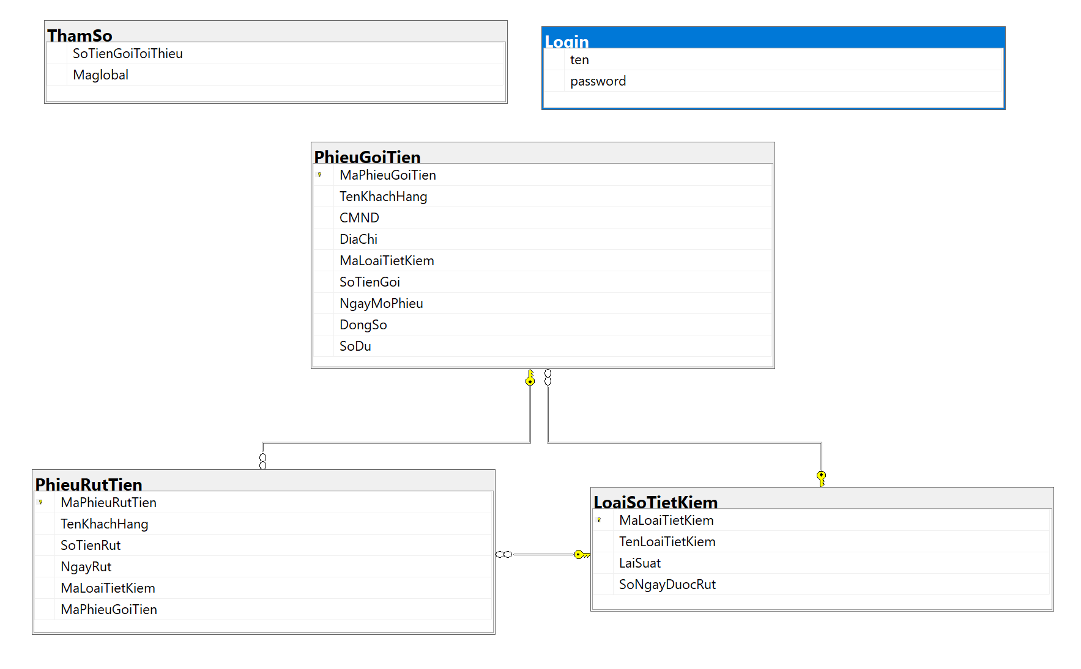

**4.3. Danh sách các bảng dữ liệu**

|  |  |  |
| --- | --- | --- |
| **STT** | **Tên bảng dữ liệu** | **Diễn giải** |
| 1 | PHIEURUTTIEN | Phiếu rút tiền |
| 2 | PHIEUGOITIEN | Phiếu gởi tiền |
| 3 | LOAISOTIETKIEM | Loại sổ tiết kiệm |
| 4 | THAMSO | Tham số |
| 5 | LOGIN | Bảng đăng nhập |

**4.4. Mô tả từng bảng dữ liệu**

**4.4.1. Bảng PHIEURUTTIEN**

|  |  |  |  |  |
| --- | --- | --- | --- | --- |
| **STT** | **Thuộc tính** | **Kiểu dữ liệu** | **Ràng buộc** | **Diễn giải** |
| 1 | MaPhieuRutTien | int | Mỗi tờ có 1 mã khác nhau | Mã phiếu rút tiền |
| 2 | TenKhachHang | char(50) |  | Tên khách hàng |
| 3 | SoTienRut | int |  | Số tiền rút |
| 4 | NgayRut | date |  | Ngày rút |
| 5 | MaLoaiTietKiem | int |  | Mã loại tiết kiệm |
| 6 | MaPhieuGoiTien | int |  | Mã phiếu gởi tiền |

**4.4.2. Bảng PHIEUGOITIEN**

|  |  |  |  |  |
| --- | --- | --- | --- | --- |
| **STT** | **Thuộc tính** | **Kiểu dữ liệu** | **Ràng buộc** | **Diễn giải** |
| 1 | MaPhieuGoiTien | int | Mỗi tờ có 1 mã khác nhau | Mã phiếu gởi tiền |
| 2 | TenKhachHang | char(10) |  | Tên khách hàng |
| 3 | CMND | char(10) |  | Số CMND |
| 4 | DiaChi | char(100) |  | Địa chỉ |
| 5 | MaLoaiTietKiem | int |  | Mã loại tiết kiệm |
| 6 | SoTienGoi | int |  | Số tiền gởi |
| 7 | NgayMoPhieu | date |  | Ngày mở phiếu |
| 8 | DongSo | int |  | Đóng sổ |

**4.4.3. Bảng LOAISOTIETKIEM**

|  |  |  |  |  |
| --- | --- | --- | --- | --- |
| **STT** | **Thuộc tính** | **Kiểu dữ liệu** | **Ràng buộc** | **Diễn giải** |
| 1 | MaLoaiTietKiem | int | Mỗi loại có 1 mã khác nhau | Mã loại tiết kiệm |
| 2 | TenLoaiTietKiem | char(20) |  | Tên loại tiết kiệm |
| 3 | LaiSuat | float |  | Lãi suất |
| 4 | SoNgayDuocRut | int |  | Số ngày được rút |

**4.4.4. Bảng THAMSO**

|  |  |  |  |  |
| --- | --- | --- | --- | --- |
| **STT** | **Thuộc tính** | **Kiểu dữ liệu** | **Ràng buộc** | **Diễn giải** |
| 1 | SoTienGoiToiThieu | int |  | Số tiền gởi tối thiểu |
| 2 | TienGoiThemToiThieu | int |  | Tiền gởi thêm tối thiểu |
| 3 | Maglobal | int |  | Chuyển giá trị mã loại tiết kiệm qua các form |

**4.4.5. Bảng LOGIN**

|  |  |  |  |  |
| --- | --- | --- | --- | --- |
| **STT** | **Thuộc tính** | **Kiểu dữ liệu** | **Ràng buộc** | **Diễn giải** |
| 1 | Ten | char(10) |  | Tên tài khoản |
| 2 | Password | char(10) |  | Mật khẩu |

**CHƯƠNG 5: THIẾT KẾ GIAO DIỆN**

**5.1. Sơ đồ liên kết các màn hình**

Màn hình cài đặt

Màn hình sửa loại tiết kiệm

Màn hình thêm loại tiết kiệm

Màn hình báo cáo doanh số

Màn hình phiếu gởi tiền

Màn hình đăng nhập

Màn hình menu

Màn hình phiếu rút tiền

Màn hình danh sách phiếu tiết kiệm

**5.2. Danh sách các màn hình**

|  |  |  |  |
| --- | --- | --- | --- |
| **STT** | **Màn hình** | **Loại màn hình** | **Chức năng** |
| 1 | Màn hình đăng nhập | Màn hình nhập liệu | Cho phép nhập và lưu trữ thông tin về tài khoản |
| 2 | Màn hình menu | Màn hình chính | Cho phép chọn các công việc sẽ thực hiện |
| 3 | Màn hình phiếu gởi tiền | Màn hình nhập liệu | Cho phép nhập và lưu trữ thông tin về phiếu gởi tiền |
| 4 | Màn hình phiếu rút tiền | Màn hình nhập liệu | Cho phép nhập và lưu trữ thông tin về phiếu rút tiền |
| 5 | Màn hình danh sách phiếu tiết kiệm | Báo biểu | Trình bày danh sách phiếu tiết kiệm |
| 6 | Màn hình báo cáo doanh số | Màn hình tra cứu | Cho phép nhập và trình bày kết quả tra cứu |
| 7 | Màn hình cài đặt |  |  |
| 8 | Màn hình sửa loại tiết kiệm | Màn hình nhập liệu | Cho phép nhập và sửa loại tiết kiệm |
| 9 | Màn hình thêm loại tiết kiệm | Màn hình nhập liệu | Cho phép nhập và thêm loại tiết kiệm |

**5.3. Mô tả các màn hình**

**5.3.1. Màn hình đăng nhập**

**a. Giao diện**

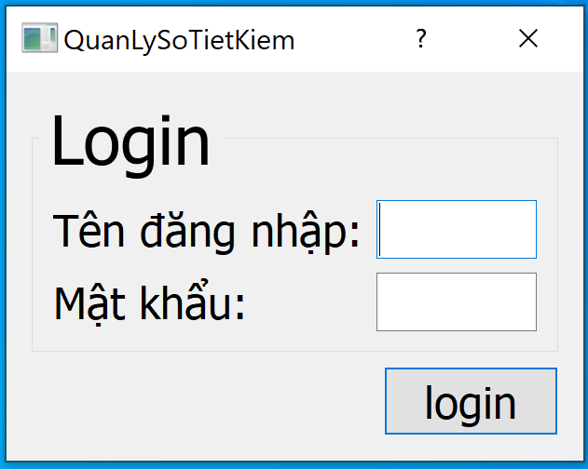

**b. Mô tả các đối tượng trên màn hình**

|  |  |  |  |  |
| --- | --- | --- | --- | --- |
| **STT** | **Tên** | **Kiểu** | **Ràng buộc** | **Chức năng** |
| 1 | lblLogin | label |  |  |
| 2 | lblTen | label |  |  |
| 3 | lblPass | label |  |  |
| 4 | txtTen | TextBox |  | Nhập tài khoản |
| 5 | txtPass | TextBox |  | Nhập mật khẩu |
| 6 | btnLogin | Button |  | Truy cập vào bảng logic trên sql để so sánh tên đăng nhập và mật khẩu đăng nhập |

**c. Danh sách biến cố và xử lý tương ứng**

|  |  |  |
| --- | --- | --- |
| **STT** | **Biến cố** | **Xử lý** |
| 1 | Chọn button login | Đăng nhập vào màn hình chính |
| 2 |  |  |

**5.3.2. Màn hình menu**

**a. Giao diện**

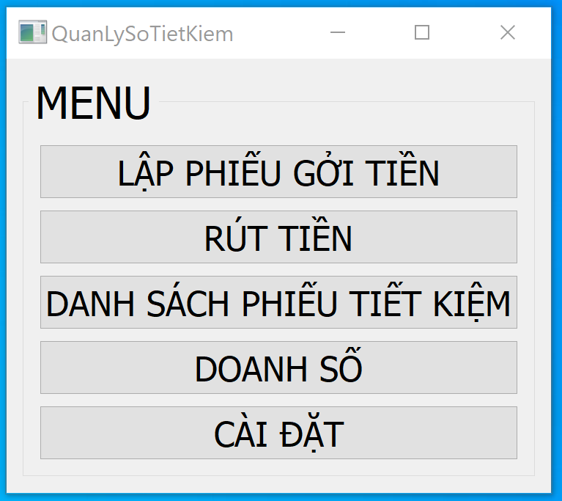

**b. Mô tả các đối tượng trên màn hình**

|  |  |  |  |  |
| --- | --- | --- | --- | --- |
| **STT** | **Tên** | **Kiểu** | **Ràng buộc** | **Chức năng** |
| 1 | lblMenu | Label |  |  |
| 2 | btnLPGT | Button |  | Chuyển màn hình sang màn hình lập phiếu gởi tiền |
| 3 | btnRT | Button |  | Chuyển màn hình sang màn hình lập phiếu rút tiền |
| 4 | btnDSP | Button |  | Chuyển màn hình sang màn hình doanh sách khách hàng |
| 5 | btnDoanhSo | Button |  | Chuyển màn hình sang màn hình doanh số |
| 6 | btnCaiDat | Button |  | Chuyển màn hình sang màn hình cài đặt |

**c. Danh sách biến cố và xử lý tương ứng**

|  |  |  |
| --- | --- | --- |
| **STT** | **Biến cố** | **Xử lý** |
| 1 | Chọn button lập phiếu gởi tiền | Chuyển sang màn hình phiếu gởi tiền |
| 2 | Chọn button rút tiền | Chuyển sang màn hình phiếu rút tiền |
| 3 | Chọn button danh sách phiếu tiết kiệm | Chuyển sang màn hình danh sách phiếu tiết kiệm |
| 4 | Chọn button doanh số | Chuyển sang màn hình báo cáo doanh số |
| 5 | Chọn button cài đặt | Chuyển sang màn hình cài đặt |

**5.3.3. Màn hình phiếu gởi tiền**

**a. Giao diện**

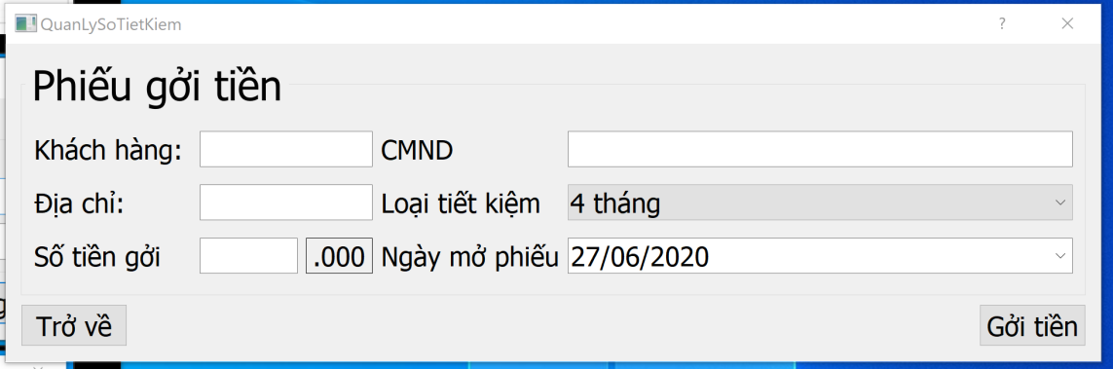

**b. Mô tả các đối tượng trên màn hình**

|  |  |  |  |  |
| --- | --- | --- | --- | --- |
| **STT** | **Tên** | **Kiểu** | **Ràng buộc** | **Chức năng** |
| 1 | lblPGT | Label |  |  |
| 2 | txtKhachhang | TextBox |  | Nhập tên khách hàng |
| 3 | txtDiachi | TextBox |  | Nhập địa chỉ |
| 4 | txtSotien | TextBox |  | Nhập số tiền |
| 5 | txtCMND | TextBox |  | Nhập CMND |
| 6 | cbLoaiTK | ComboBox |  | Chọn loại tiết kiệm |
| 7 | cbNgaymo | ComboBox |  | Chọn ngày mở sổ |
| 8 | btnTrove | Button |  | Trở về màn hình MENU |
| 9 | btnGoitien | Button |  | Thực hiện gởi tiền |

**c. Danh sách biến cố và xử lý tương ứng**

|  |  |  |
| --- | --- | --- |
| **STT** | **Biến cố** | **Xử lý** |
| 1 | Chọn button Trở về | Chuyển về màn hình menu (màn hình chính) |
| 2 | Chọn button Gởi tiền |  |

**5.3.4. Màn hình phiếu rút tiền**

**a. Giao diện**

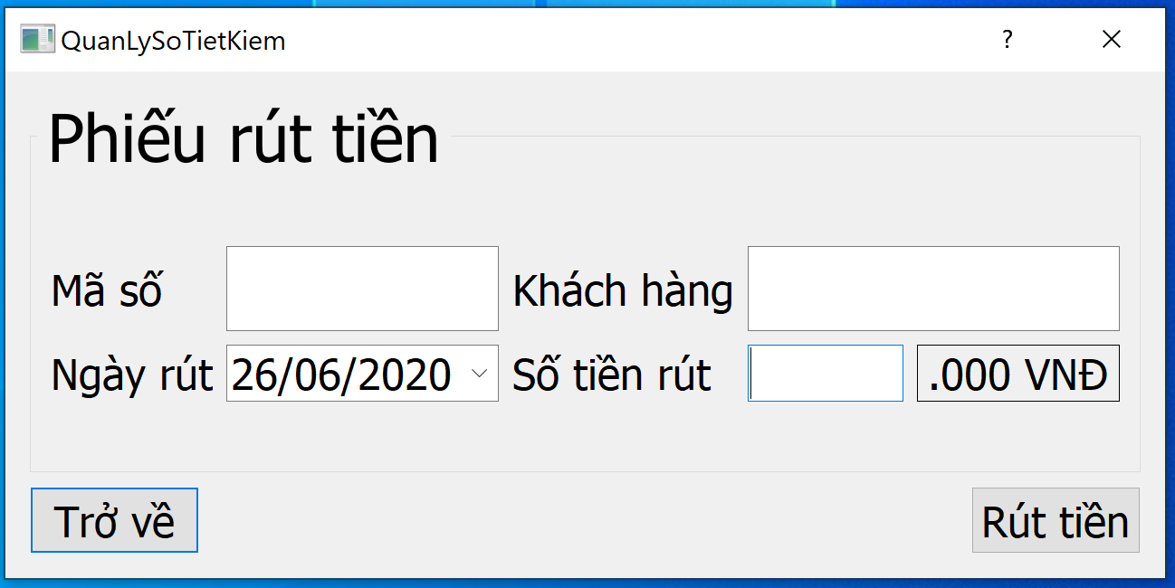

**b. Mô tả các đối tượng trên màn hình**

|  |  |  |  |  |
| --- | --- | --- | --- | --- |
| **STT** | **Tên** | **Kiểu** | **Ràng buộc** | **Chức năng** |
| 1 | lblPRT | Label |  |  |
| 2 | txtMaso | TextBox |  | Nhập mà phiếu gỏi tiền |
| 3 | txtKhachhang | TextBox |  | Hiện tên khách hang ứng với mã số |
| 4 | cbNgaymo | ComboBox |  | Chọn ngày rút |
| 5 | txtSotien | TextBox |  | Chọn số tiền rút |
| 6 | btnTrove | Button |  | Trở về màn hình Menu |
| 7 | btnRoitien | Button |  | Thực hiện rút tiền |

**c. Danh sách biến cố và xử lý tương ứng**

|  |  |  |
| --- | --- | --- |
| **STT** | **Biến cố** | **Xử lý** |
| 1 | Chọn button Trở về | Chuyển về màn hình menu (màn hình chính) |
| 2 | Chọn button Rút tiền | Tính tiền lãi + tiền rút |

**5.3.5. Màn hình danh sách phiếu tiết kiệm**

**a. Giao diện**

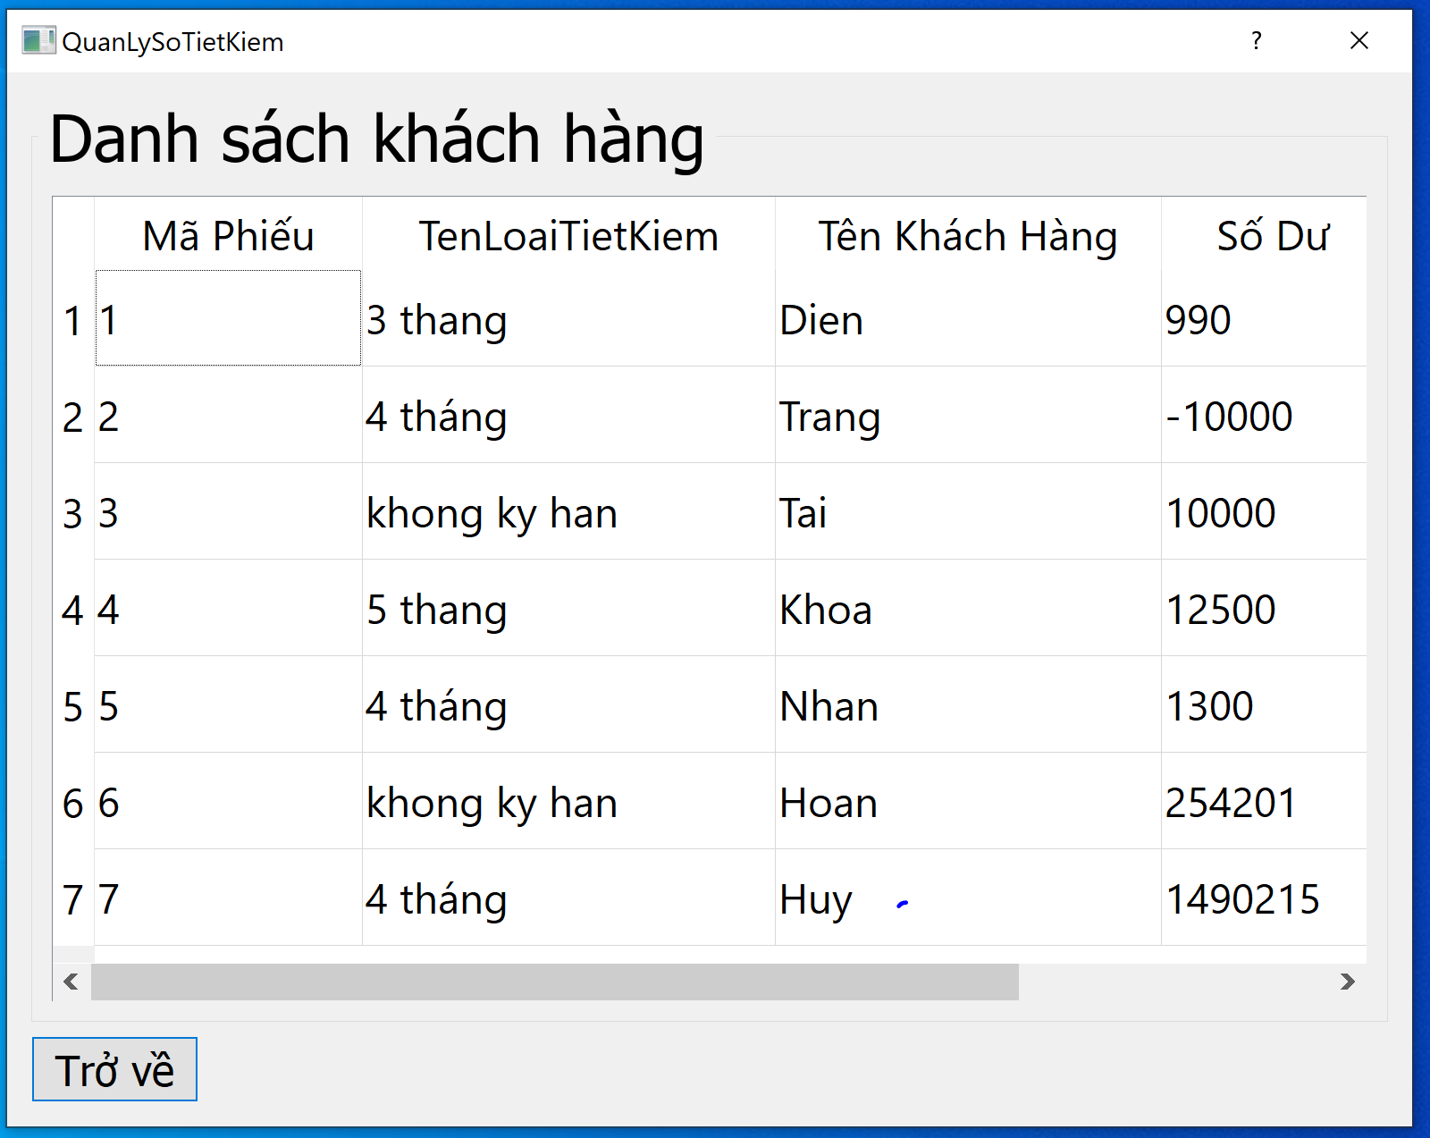

**b. Mô tả các đối tượng trên màn hình**

|  |  |  |  |  |
| --- | --- | --- | --- | --- |
| **STT** | **Tên** | **Kiểu** | **Ràng buộc** | **Chức năng** |
| 1 | lblDSKH | Label |  |  |
| 2 | gridDSKH | GridControl |  | Hiện table danh sách khách hàng |
| 3 | btnTrove | Button |  | Trờ về màn hình MENU |

**c. Danh sách biến cố và xử lý tương ứng**

|  |  |  |
| --- | --- | --- |
| **STT** | **Biến cố** | **Xử lý** |
| 1 | Chọn button Trở về | Chuyển về màn hình menu (màn hình chính) |

**5.3.6. Màn hình báo cáo doanh số**

**a. Giao diện**

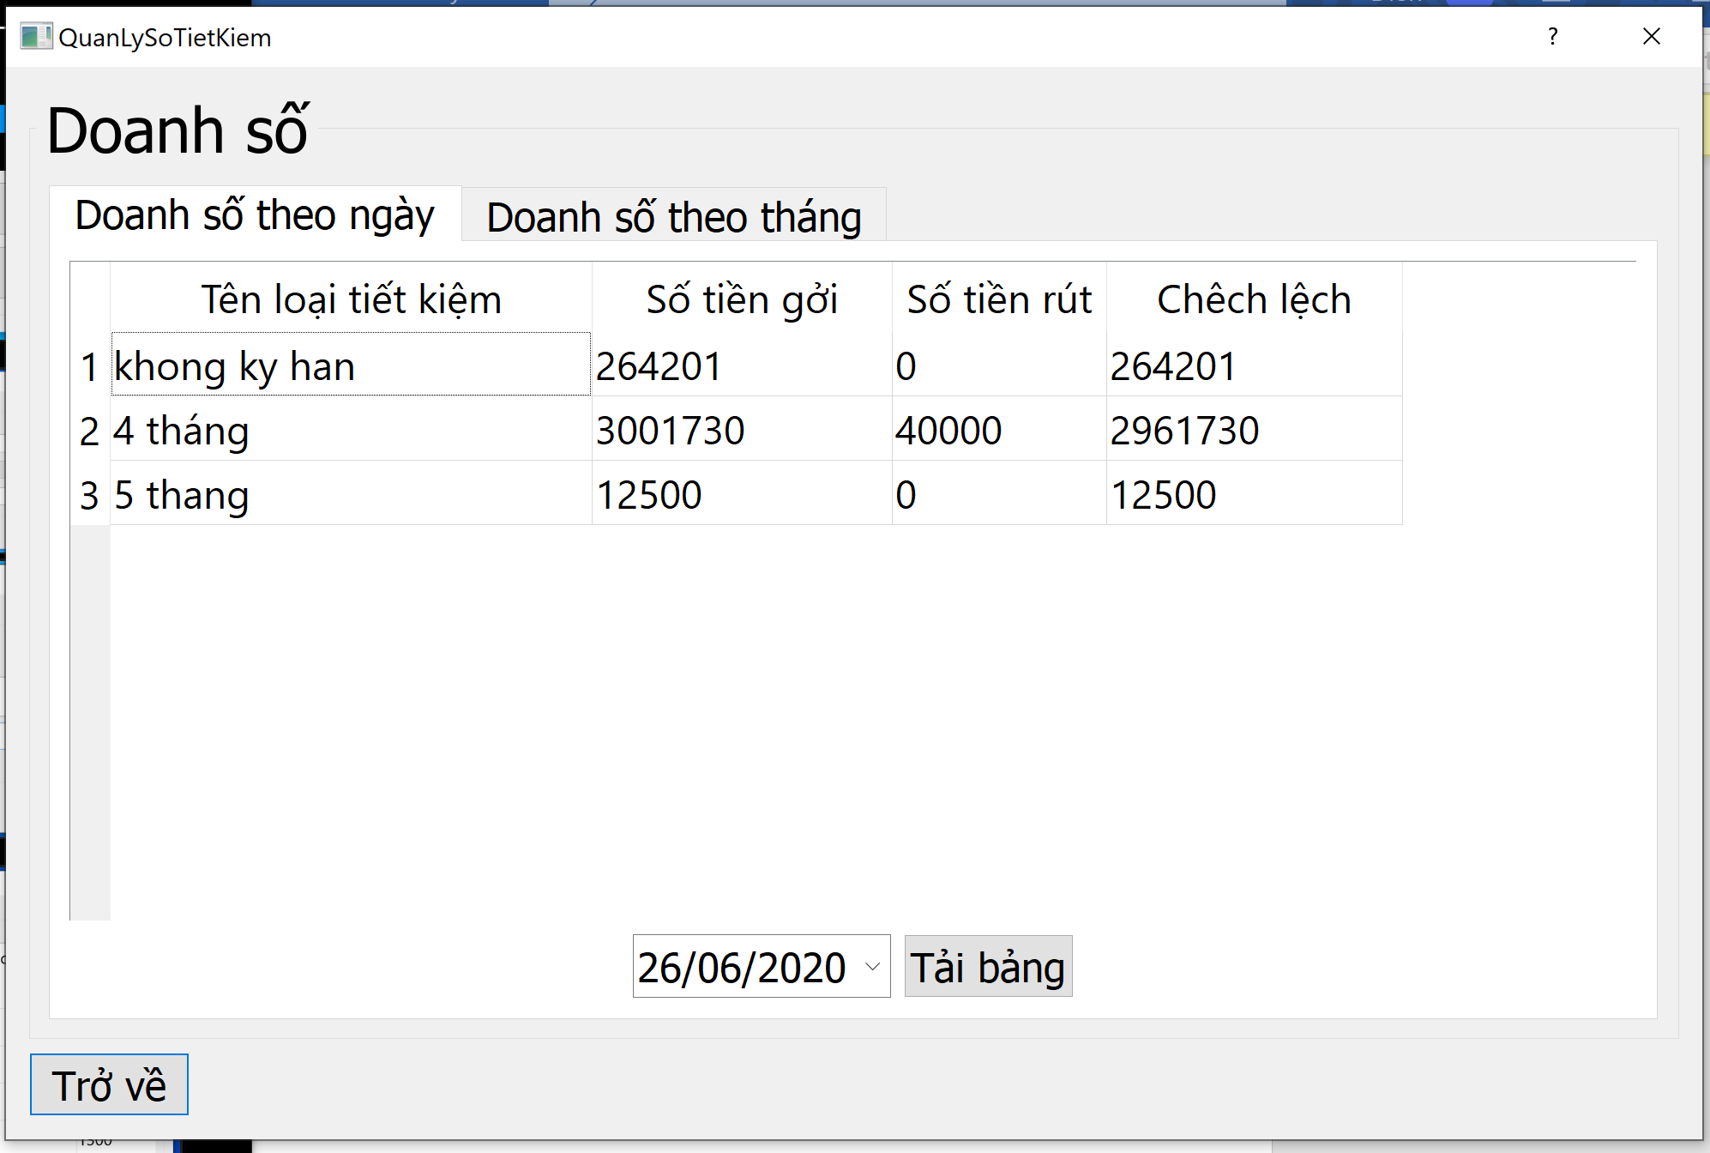

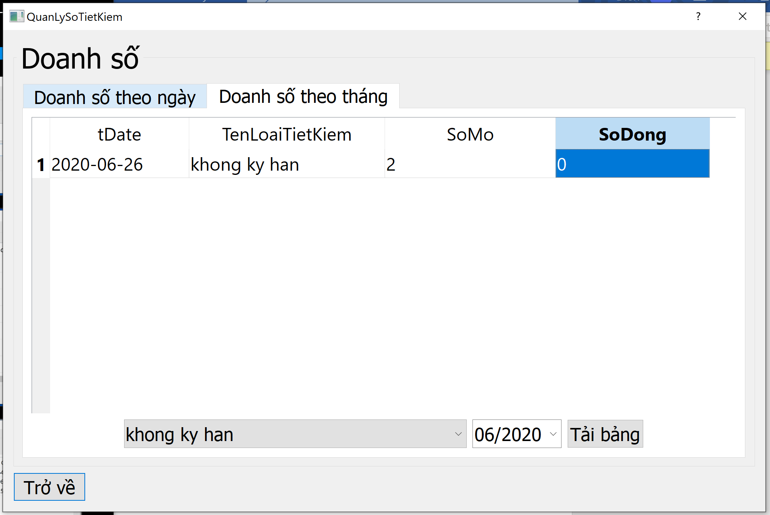

**b. Mô tả các đối tượng trên màn hình**

|  |  |  |  |  |
| --- | --- | --- | --- | --- |
| **STT** | **Tên** | **Kiểu** | **Ràng buộc** | **Chức năng** |
| 1 | lblDoanhso | Label |  |  |
| 2 | gridDSngay | GridControl |  | Chọn ngày xe doanh số |
| 3 | gridDSthang | GridControl |  | Chọn tháng xem doanh số |
| 4 | btnTaibang | Button |  | Tải danh sách muốn xem |
| 5 | btnTrove | Button |  | Trở về màn hình MENU |

**c. Danh sách biến cố và xử lý tương ứng**

|  |  |  |
| --- | --- | --- |
| **STT** | **Biến cố** | **Xử lý** |
| 1 | Chọn button Trở về | Chuyển về màn hình menu (màn hình chính) |
| 2 | Chọn button Tải bảng | Cập nhật lại bảng doanh số |

**5.3.7. Màn hình cài đặt**

**a. Giao diện**

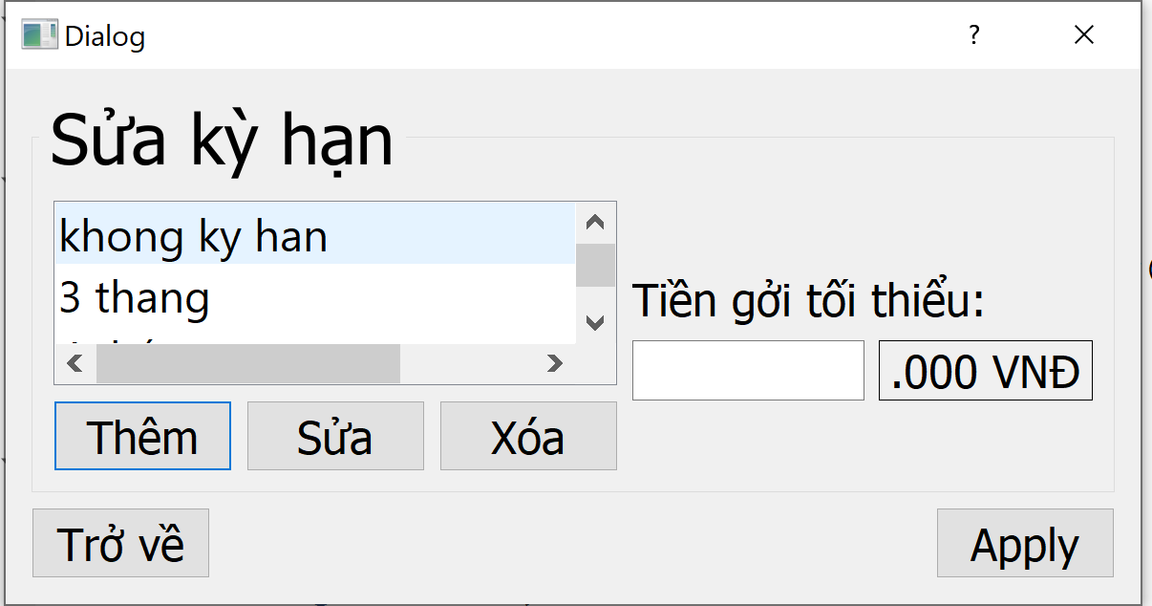

**b. Mô tả các đối tượng trên màn hình**

|  |  |  |  |  |
| --- | --- | --- | --- | --- |
| **STT** | **Tên** | **Kiểu** | **Ràng buộc** | **Chức năng** |
| 1 | lblSuakh | Label |  |  |
| 2 | lbLoaitk | List Box |  | Chọn loại tiết kiệm muốn sửa hoặc xóa |
| 3 | txtTiengoi | Text Box | Nhập ký số | Nhập số tiền gởi tối thiểu |
| 4 | btnThem | Button |  | Thêm loait tiết kiệm |
| 5 | btnSua | Button |  | Sửa loại tiết kiệm |
| 6 | btnXoa | Button |  | Xóa loại tiết kiệm |
| 7 | btnTrove | Button |  | Trở về màn hình MENU |
| 8 | btnApply | Button |  | Thực hiện các thao tác trên |

**c. Danh sách biến cố và xử lý tương ứng**

|  |  |  |
| --- | --- | --- |
| **STT** | **Biến cố** | **Xử lý** |
| 1 | Chọn button Thêm | Chuyển về màn hình |
| 2 | Chọn button Sửa | Chuyển về màn hình |
| 3 | Chọn button Xóa | Xóa loại tiết kiệm đã chọn |
| 4 | Chọn button Trở về | Chuyển về màn hình menu (màn hình chính) |
| 5 | Chọn button Apply |  |

**5.3.8. Màn hình sửa loại tiết kiệm**

**a. Giao diện**

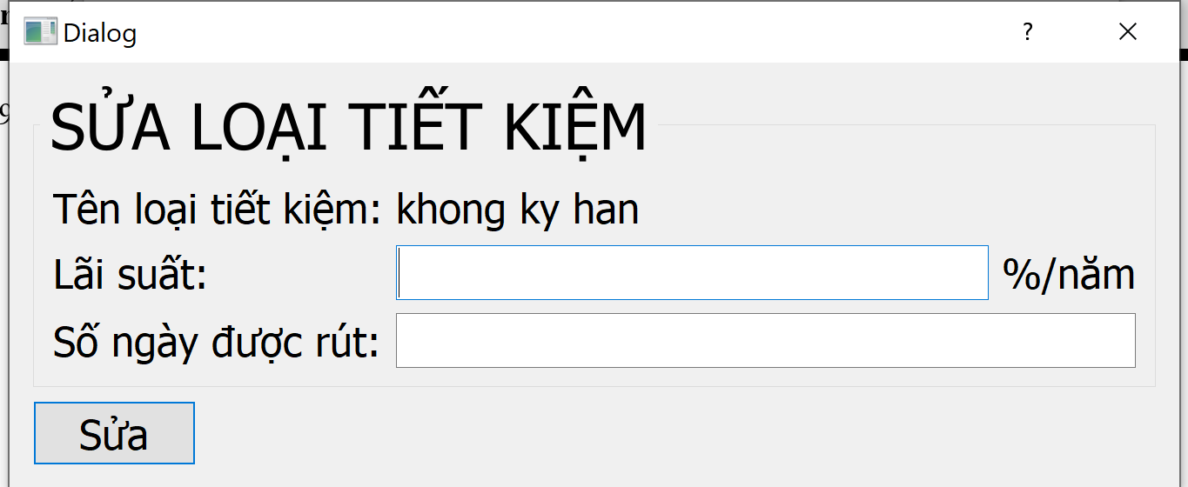

**b. Mô tả các đối tượng trên màn hình**

|  |  |  |  |  |
| --- | --- | --- | --- | --- |
| **STT** | **Tên** | **Kiểu** | **Ràng buộc** | **Chức năng** |
| 1 | lblSualtk | Label |  |  |
| 2 | txtLaisuat | Text Box |  | Nhập lãi suất |
| 3 | txtSongay | Text Box | Nhập ký số | Nhập số ngày được rút |
| 4 | btnSua | Button |  |  |

**c. Danh sách biến cố và xử lý tương ứng**

|  |  |  |
| --- | --- | --- |
| **STT** | **Biến cố** | **Xử lý** |
| 1 | Chọn button Sửa | Sửa loại tiết kiệm |

**5.3.9. Màn hình thêm loại tiết kiệm**

**a. Giao diện**

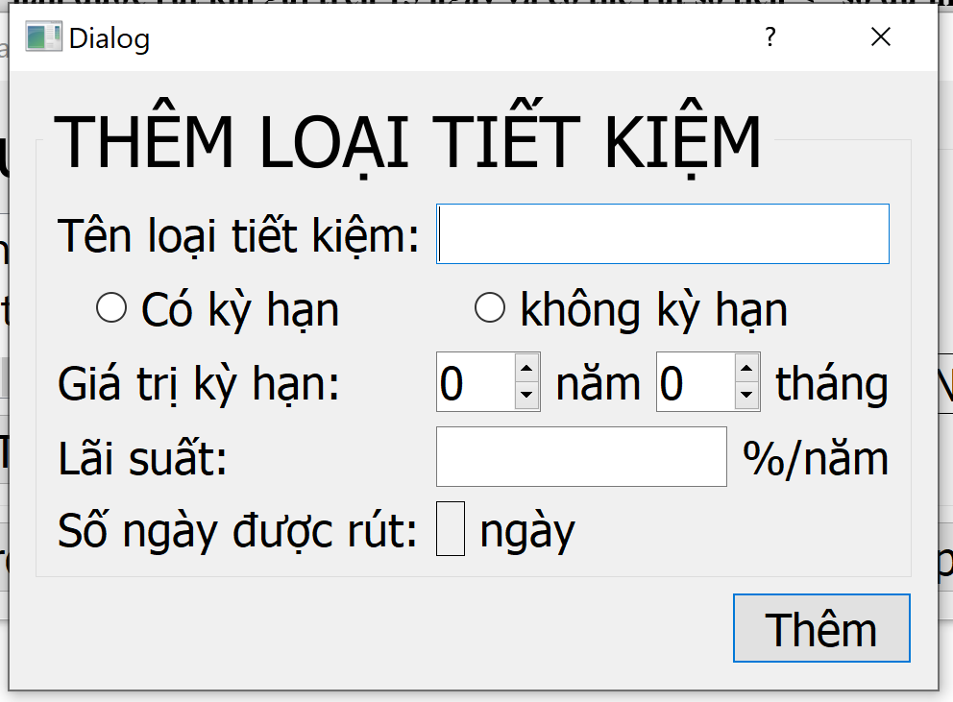

**b. Mô tả các đối tượng trên màn hình**

|  |  |  |  |  |
| --- | --- | --- | --- | --- |
| **STT** | **Tên** | **Kiểu** | **Ràng buộc** | **Chức năng** |
| 1 | lblThemltk | Label |  |  |
| 2 | txtTenltk | Text Box |  | Nhập tên loại tiết kiệm muốn thêm |
| 3 | rdLoaitk | RadioButton |  | Chọn loại tiết kiệm |
| 4 | cbGiatri | Combo Box |  | Nhập thời hạn |
| 5 | txtLaisuat | Text Box |  | Nhập lãi suất |
| 6 | txtSongay | Text Box |  | Hiện số ngày có thể rút ứng với kỳ hạn vừa chọn |
| 7 | btnThem | Button |  |  |

**c. Danh sách biến cố và xử lý tương ứng**

|  |  |  |
| --- | --- | --- |
| **STT** | **Biến cố** | **Xử lý** |
| 1 | Chọn button Thêm |  |

**CHƯƠNG 6: CÀI ĐẶT VÀ THỬ NGHIỆM**

|  |  |  |  |
| --- | --- | --- | --- |
| **STT** | **Chức năng** | **Mức độ hoàn thành (%)** | **Ghi chú** |
| 1 | Đăng nhập | 100 |  |
| 2 | Lập phiếu gởi tiền | 100 |  |
| 3 | Lập phiếu rút tiền | 90 | Chưa xử lý được khi rút tiền trước kỳ hạn. Bắt buộc phải rút đúng kỳ hạn |
| 4 | Tra cứu sổ | 100 |  |
| 5 | Báo cáo doanh số | 90 | Khi thực hiện truy vấn sql để xuất ra bảng còn sai số thập phân |
| 6 | Thay đổi cài đặt | 100 |  |

**NHẬN XÉT VÀ KẾT LUẬN**

Phần mềm giao diện còn cơ bản và đơn giản. Có đầy đủ các chức năng chính để quản lý số tiết kiệm cho ngân hàng. Là cơ sở để phát triển them nhiều tính năng mới phù hợp với tính năng mà các ngân hàng sử dụng.

**HƯỚNG PHÁT TRIỂN**

Phát triển thành các ứng dụng được sử dụng trong ngân hàng, kho bạc, ứng dụng quản lý tài chính nội bộ. Có thể thêm các tính năng như mở sổ tiết kiệm cho mục đích mua nhà, bảo hiểm, số tiết kiệm dành cho trường hợp rủi ro, số tiết kiệm thừa kế cho con cái,…

**TÀI LIỆU THAM KHẢO**

1. Alan Beaulieu (2005), *Learning SQL*.
2. Anthony Molinaro (2005), *SQL Cookbook*.
3. Benjamin Baka (2019), *Getting Started with Qt 5*.
4. Lee Zhi Eng (2016), *Qt5 C++ GUI Programming Cookbook*.
5. Lee Zhi Eng (2019), *Qt5 C++ GUI Programming Cookbook - Second Edition*.
6. Marco Piccolino (2018), *Qt 5 Projects*.
7. Markus Winand (2012), *SQL Performance Explained Everything Developers Need to Know about SQL Performance*.
8. Upom Malik (2019), *SQL for Data Analytics*.